Муниципальное бюджетное дошкольное образовательное учреждение
«Детский сад комбинированного вида № 27»

СПОРТИВНОЕ РАЗВЛЕЧЕНИЕ
в старшей группе

"МЫ ЗА ЗДОРОВЫЙ ОБРАЗ ЖИЗНИ! "

Воспитатель: Точилина Г.М.

г. Великие Луки
2014 год
Цель: формировать потребность в здоровом образе жизни.
Задачи: углубить знания детей, о полезных и вредных привычках; воспитывать отрицательное отношение к вредным привычкам, желание вести здоровый образ жизни. Доставить детям радость от взаимодействия друг с другом в двигательно-игровой деятельности; помочь установить эмоционально-тактильный доверительный контакт друг с другом; расширять у детей двигательный опыт, развивая функциональные системы, быстроту, координацию движений, ловкость, смелость, выносливость.
Ход занятия:
1 .Организация начала занятия
Воспитатель: Здравствуйте дети! Я очень рада видеть вас всех такими красивыми и здоровыми. Надеюсь, что вы пришли с отличным настроением.
Минута психологического настроя
С вредными привычками бороться
Решили мы ТАКИМ ПУТЁМ!
Над ними мы без удержу смеёмся,
А раз смеёмся - знать, не пропадём!
Воспитатель:
Из этих строк вы могли понять, о чем пойдет речь на нашем занятии. Это – привычки. Привычка – это такое действие, которое становится для нас тем, без чего мы не можем жить.
А какие привычки мы можем назвать хорошими?
Дети: Те, которые приносят пользу здоровью. Полезные привычки помогают сохранить здоровье, и облегчить нашу жизнь.
Полезные, хорошие привычки делают человека более свободным, так как о многих своих действиях он перестает задумываться , они словно совершаются сами собой.
Воспитатель: Давайте поиграем в игру « Да—Нет». Я буду задавать вопросы, а вы, если со мной согласны, хлопайте в ладоши, если не согласны, топайте ногами.
Чтобы быть здоровыми дети:
1) делают зарядку 5) едят чипсы и жевачку

2) чистят зубы 6) близко смотрят телевизор

3) кушают грязными руками 7) пьют колу и фанту

4) пьют соки 8) занимаются спортом.
Приходит доктор Айболит:
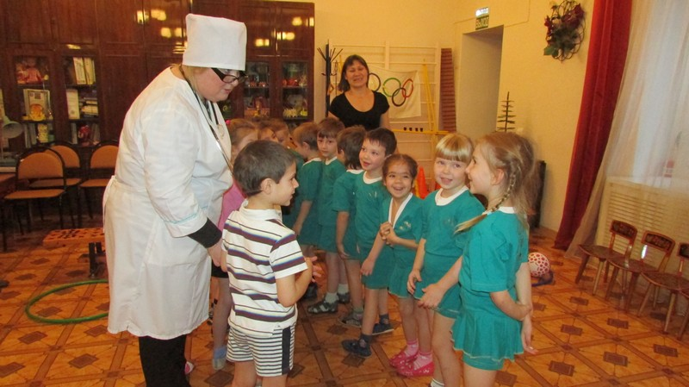
«Приходи ко мне лечиться
И корова, и волчица,
И жучок, и червячок, и медведица.
Я приехал к Пете, я приехал к Коле.
Здравствуйте, дети, кто у вас болен?»
Ведущий: Здравствуй, доктор Айболит. У нас сегодня спортивный праздник, все здоровы и веселы.
Айболит: Не может быть! Я должен это проверить (начинает обход).
Сейчас я погляжу из-под очков
На кончики ваших язычков.
Есть ли у вас девочки чумазые? Неужели ни у кого не болит животик?
Айболит: Да, все здоровы, давайте проверим. Кто из вас ловкий, узнаем.
Проводятся эстафеты.
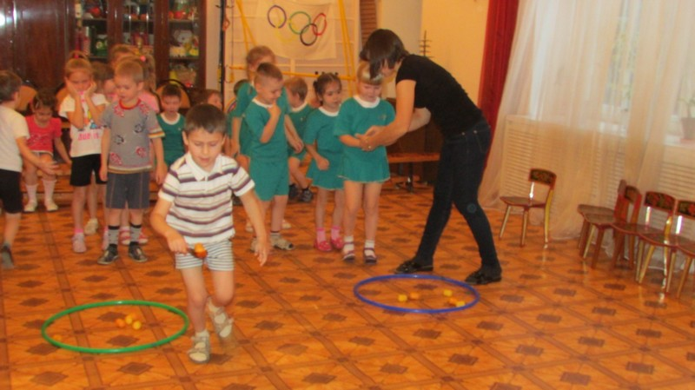
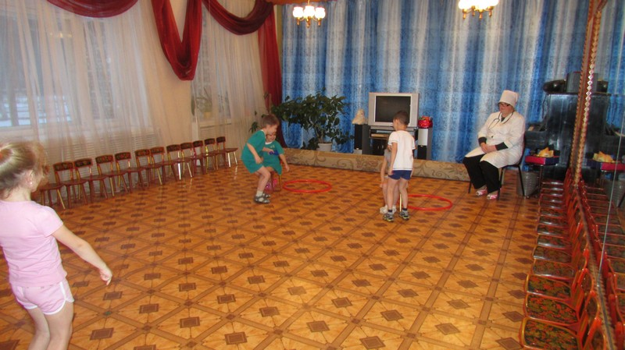
Эстафета “Доктор Айболит”
Группа детей делится на две команды. У капитанов команд в руках по одному градуснику (кегли). Напротив каждой команды на стуле сидит ребенок, которому нужно смерить температуру. Первый участник бежит, ставит градусник (кеглю) под мышку, возвращается к своей команде. Второй участник бежит, забирает градусник (кеглю) у больного и бегом возвращается к команде. Побеждает команда, которая первой закончила эстафету.
Эстафета “Передай витамин”
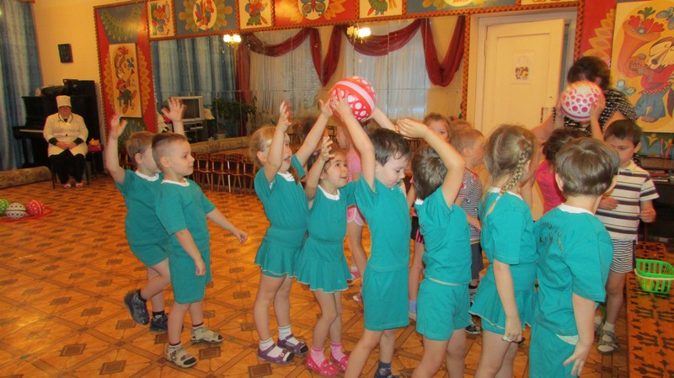
Дети делятся на две команды. Возле капитанов в обруче лежат 8–10 мячей. По сигналу, капитаны начинают передавать мячи над головой. Последний участник складывает мячи в обруч, который лежит возле него. Эстафета заканчивается, когда все мячи окажутся в обруче. Побеждает команда, которая передала все мячи первой.
Эстафета «Волшебные пилюли»
Команды переносят ложкой «волшебные пилюли» (контейнеры от киндер сюрприза).
Айболит: Но, есть привычки вредные – это наши коварные враги, они доставляют нам удовольствие и потихоньку отравляют нам жизнь, наносят огромный вред нашему здоровью. Вредные привычки могут появиться в любом возрасте. Они растут и меняются вместе с нами. Сегодня мы поговорим с вами о такой вредной привычке, как курение. Вам знакомо это слово? Почему курение называют вредной привычкой?
Дети. Оно вредит здоровью, от курения плохой запах, приносит вред не только тому, кто курит, но и другим людям.
Айболит: Правильно, курить это вредно! В сигаретах содержится яд-НИКОТИН, который вредит здоровью курящих. Человек начинает кашлять, желтеют зубы, плохой сон, лёгкие загрязняются. А вы будете курить?

Ребята, а что нужно делать с вредными привычками?
Дети: От них нужно избавляться.
Дети сминают бумагу с нарисованной сигаретой и выкидывают в мусорную корзину.
Курение вред! 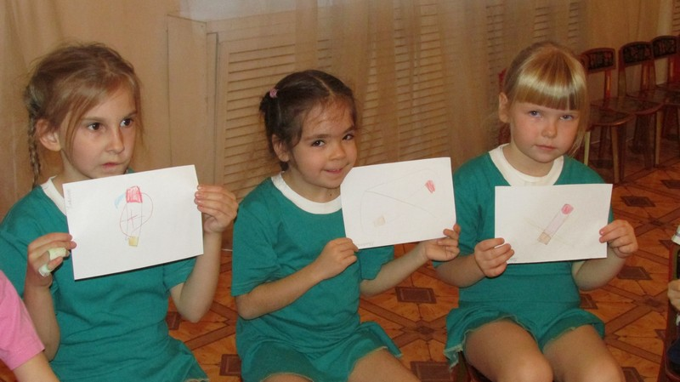
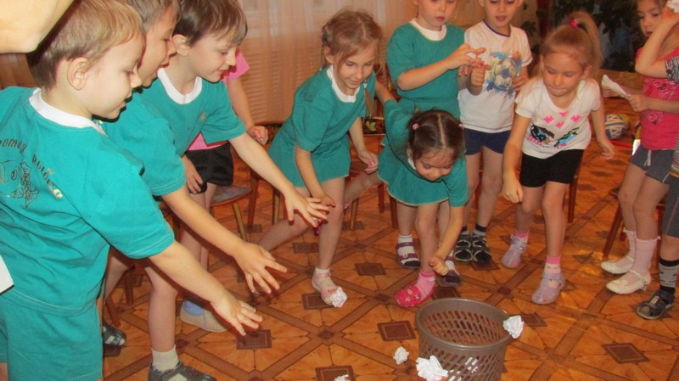
Воспитатель: - Давайте поиграем в игру с мячом, закончи фразу:
" Я не буду курить, потому, что… "
(Проводится игра в кругу)
Воспитатель: Ребята, давайте докажем, что мы не будем дружить с такой вредной привычкой, как курение. Прежде чем мы начнем играть, надо выучить мудрые слова:
« Дым вокруг от сигарет, мне в том дыме места нет!»
Игра «Курящие стулья»
Правила игры. Все двигаются по кругу, по сигналу стараются сесть, только рядом с «курильщиком» должны остаться два пустых стула. Если ребенок ошибся, он должен произнести мудрые слова и пересесть на другое место.
Ведущий: Вот и закончились соревнования!
Думаю, вам они подняли настроение!
Хочется петь, улыбаться всегда…
Дети, со мною согласны вы?
Да!
Звучит марш дети выходят из зала.

